针对PCB板子智能化生产辅助系统服务端日志封装的需求分析

- 项目背景
在PCB板子厂智能化生产辅助系统中，随着系统功能的不断增加和复杂度的提升，系统运行过程中会产生大量的信息。服务端日志封装旨在对这些信息进行有效的收集、整理和存储，以便后续的故障排查、性能分析、安全审计和合规性检查。通过对各个模块操作和事件的记录，能帮助运维人员快速地位和解决问题，保障系统的稳定运行。同时，详细记录也有助于管理层对生产过程进行监护和决策。

- 可查看范围
按模块划分：
产线控制模块：
包含设备的启动、停止、参数调整、故障报警等操作日志，以及设备状态的实时变化记录。
环境监控模块：
温湿度、粉尘浓度等环境参数的采集时间、数值，以及环境调节设备的启动和停止记录。
产品与材料管理模块：
材料的入库、出库、盘点，产品的生产进度、质量检测结果等相关日志。
库存管理模块
库存的实时变化、补货提醒、盘点差异等信息。
系统管理模块：
用户的登录、权限变更、系统配置修改等操作记录。
按用户角色划分：
普通用户：
只能查看自己操作相关的日志，如个人的登录记录、对自己负责设备的操作记录等。
运维人员：
可以查看系统所有模块的日志，用于故障排查和系统维护。
管理人员：
主要查看统计类的日志信息，如设备的故障频率、生产效率等，以便进行决策。

术语 | 说明
日志级别 | 分为 DEBUG（调试）、INFO（信息）、WARNING（警告）、ERROR（错误）、FATAL（致命），用于区分日志的重要性和紧急程度。
链路追踪 | 通过唯一的请求 ID 将一次业务操作过程中涉及的所有日志关联起来，方便定位问题。
脱敏处理 | 对日志中的敏感信息，如用户密码、设备的关键参数等进行加密或替换，以保护数据安全。
持久化存储 | 将日志数据保存到磁盘或其他存储设备中，以便长期保存和后续查询。
- 专业术语

4、功能描述
4.1、总的功能描述
服务端日志封装模块负责收集、格式化、存储和查询系统中各个模块产生的日志信息。它会对不同来源的日志进行统一处理，按照预设的日志级别进行分类，并将其存储到数据库或文件系统中。同时，提供日志查询接口，方便不同角色的用户根据条件筛选和查看日志。
4.2、具体负责模块的描述
日志收集子模块
功能
实时监听系统各个模块产生的日志信息，包括设备的状态变化、用户的操作指令、环境参数的采集等。通过不同的接口（如串口、TCP）接收日志数据，并将其传递给日志处理子模块。
界面描述：
此模块通常没有用户界面，它在后台默默地运行，不断地收集日志数据。可以通过系统监控工具查看其运行状态，如 CPU 使用率、内存占用等。

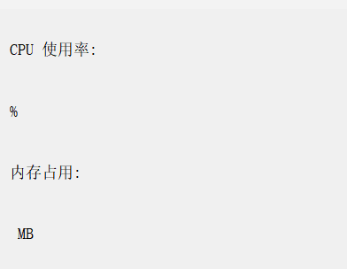

日志处理子模块
功能
对收集到的日志数据进行格式化处理，添加时间戳、日志级别等信息。对敏感信息进行脱敏处理，确保数据安全。根据日志级别和配置规则，决定是否将日志记录到存储设备中。
界面描述
可以有一个简单的配置界面，用于设置日志级别、脱敏规则等。在界面上可以显示当前处理的日志数量、处理速度等统计信息。
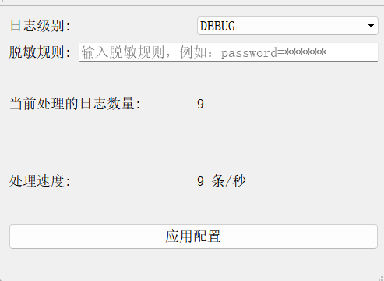
日志存储子模块
功能
提供一个查询接口，允许用户根据日志级别、时间范围、模块名称等条件筛选和查看日志信息。支持导出查询结果为 CSV、Excel 等格式，方便进一步分析。
界面描述
有一个用户界面，包含查询条件输入框和查询按钮。查询结果以表格的形式显示，包括日志的时间、模块、级别、内容等信息。同时，提供分页和排序功能，方便用户查看大量的日志数据。
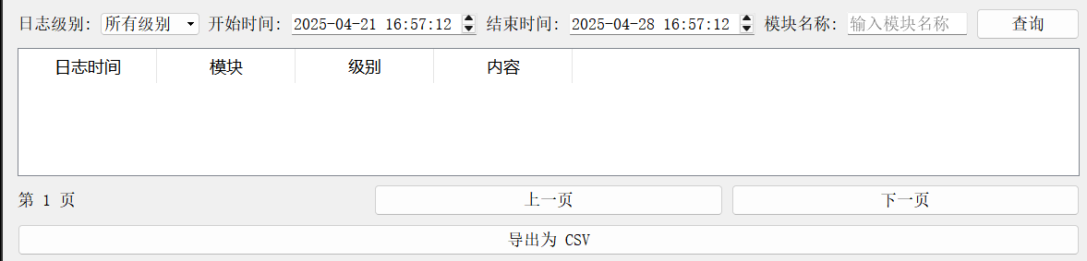

5、负责模块的流程图

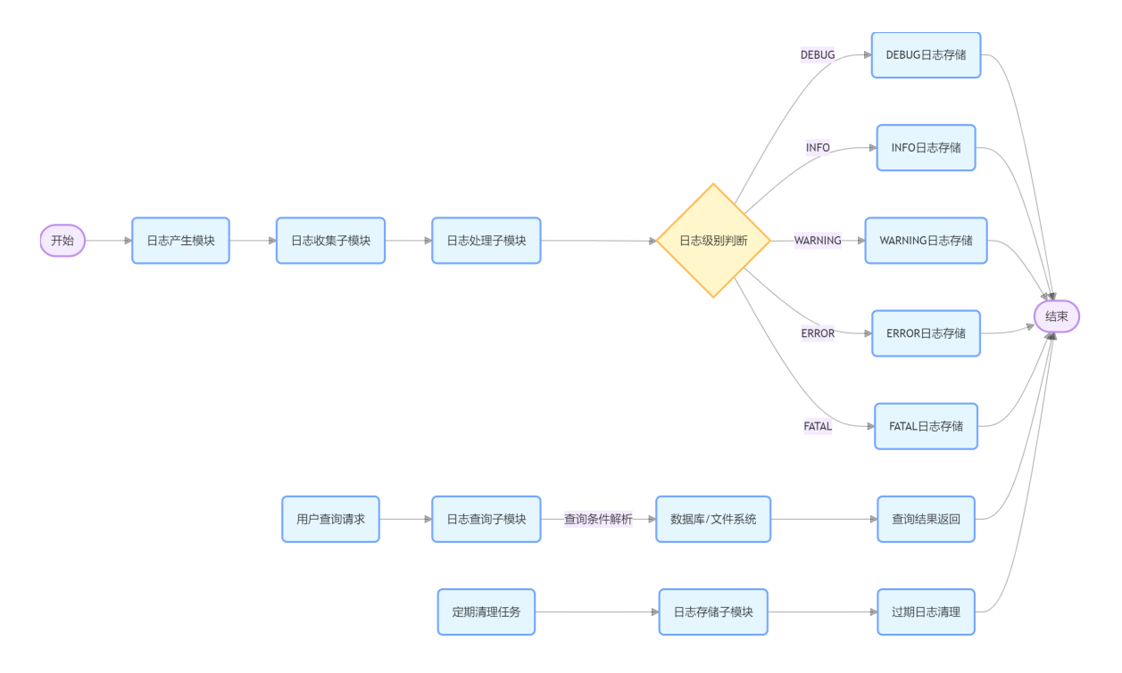

6、负责模块用到的数据库表：[若用到多张表了，可以绘制ER图]
表名、字段名、具体的约束等
表名：sys_logs系统日志
sys_logs
字段名 | 数据类型 | 约束 | 说明
id | bigint | 主键，自增 | 日志的唯一标识
log_time | datetime | 非空 | 日志产生的时间
module_name | varchar(50) | 非空 | 产生日志的模块名称
log_level | varchar(10) | 非空 | 日志级别。（如DEBUG日志开发和调试过程，记录详细的信息以帮助开发人员理解程序的运行状态、INFO用于记录系统正常运行时的重要事件，通常用于监控系统的运行状态等）
log_contenct | text | 非空 | 日志的具体内容
user_id | bigint | 可为空 | 产生日志的用户ID（如果适用）
request_id | Varchar(36) | 可为空 | 链路追踪的请求ID（如果适用）
code_line | int | 可为空 | 产生日志的代码行号
function_name | varchar(100) | 可为空 | 产生日志的函数名
exception_type | varchar(50) | 可为空 | 异常情况的类型。(如SQLException与数据库操作相关的错误或异常、NullPointe通常在编程中表示尝试访问或操作一个未初始化或为null对象时出现的错误等)
exception_operation | text | 可为空 | 针对异常情况执行的操作。如重试次数、回滚事务等

7、UML类图：模块用到的类名、属性、函数等，以及类之间的关系

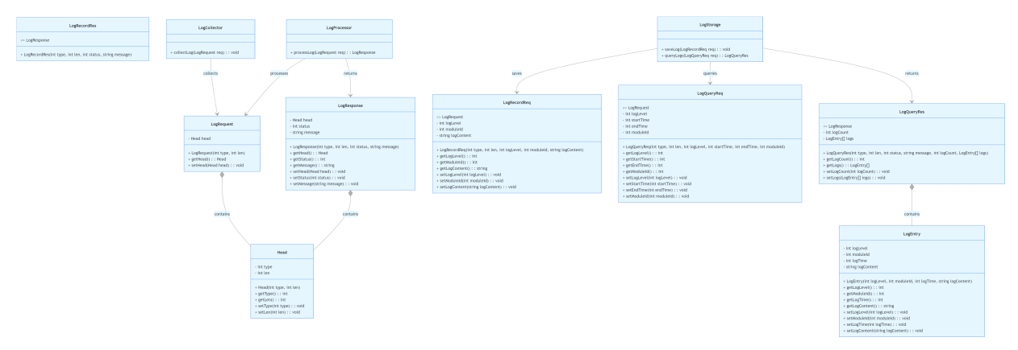

8、网络通信用到的结构体[私有协议]：
#include <stdio.h>

// 头结构体
struct Head {
int type; // 用来区分功能类型
int len; // 用来解决粘包问题
};
// 日志记录请求包
struct LogRecordReq {
struct Head head;
int log_level; // 日志级别，对应DEBUG、INFO等
int module_id; // 产生日志的模块ID
char log_content[256]; // 日志具体内容
};

// 日志记录响应包
struct LogRecordRes {
struct Head head;
int status; // 响应状态，0表示成功，非0表示失败
char message[100]; // 响应消息
};

// 日志查询请求包
struct LogQueryReq {
struct Head head;
int log_level; // 要查询的日志级别
int start_time; // 查询的起始时间戳
int end_time; // 查询的结束时间戳
int module_id; // 要查询的模块ID
};

// 日志查询响应包
struct LogQueryRes {
struct Head head;
int status; // 响应状态，0表示成功，非0表示失败
char message[100]; // 响应消息
int log_count; // 查询到的日志数量
struct {
int log_level;
int module_id;
int log_time; // 日志产生时间戳
char log_content[256];
} logs[100]; // 假设最多返回100条日志
};

